Република Чешка
Природно-географски одлики
Чешка како самостојна држава настанала во 1992/93 година со поделбата на Чехосло-вачката Република на две нови суверени држави: Чешка и Словачка. На север таа се граничи со Полска, на северозапад и запад со Германија, на југ со Австрија и на исток со Словачка. Во овие граници зафаќа површина од 78 866км².
Чешка е средноевропска континентална земја која нема излез на море. Сепак, таа има поволна географска положба, бидејќи низ нејзината територија минуваат важни патни и железнички линии кои овозможуваат поврзување со другите региони. За нејзината географска положба големо значење има и воздушниот сообраќај кој се одвива преку аеродромите во: Прага, Брно, Карлови Вари и Пардубице.
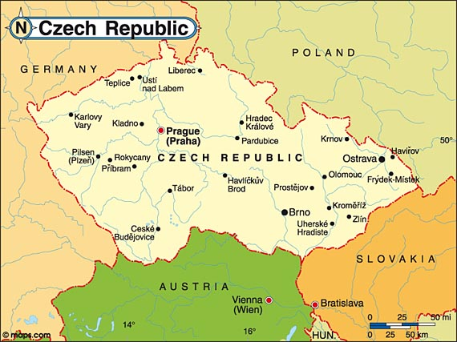
Сл.1 Географска положба на Чешка
Според релјефот Чешка се дели на две природни целини и тоа: Чешката висорамнина (Бохемија) на запад и Моравија на исток.
Чешката восирамнина е во форма на ромб и од сите страни е заградена со планински венци:со Судетите на североисток, Рудните Планини на северозапад, Шумава на југозапад и Чешко-Моравска висорамнина на југоисток. Сите планини се грамадни по својот настанок, со средна височина, но богати со шуми, пасишта и руди. Шумите зафаќаат 35% од територијата на Чешка.
Моравија се наоѓа во источниот дел на Чешка, се одликува со плодна рамнина и низ неа поминува реката Морава. На север е оградена со Јесеник(Источни Судети), а на исток со Бели Карпати на словачката граница и Чешко-Моравската Висорамнина на запад.
Планината Сњешка, која е дел од планинскиот венец Крконоши со надморска височина од 1603м е највисоката точка во земјата.
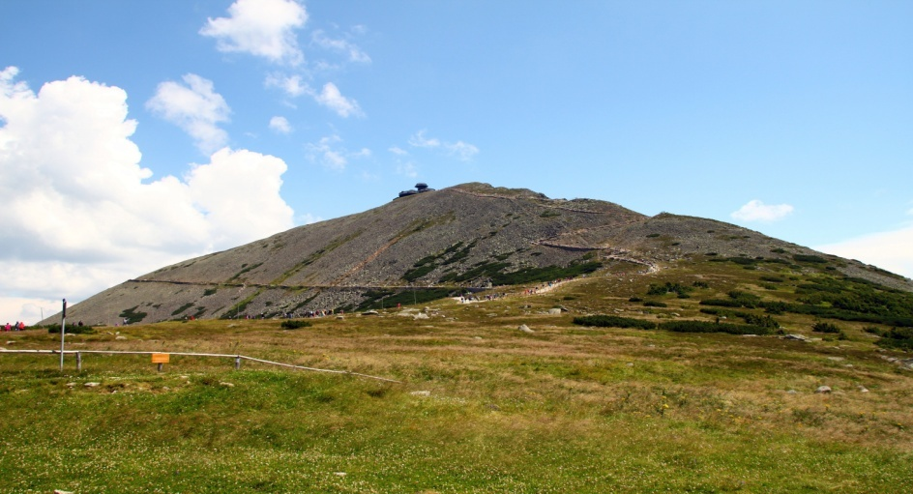
Сл.2 Сњешка-највисоката точка во Чешка
Климата е умерено-континентална Планините со кои е опкружена ја заштитуваат од влажна и студена зима од север и исток.
Реките припаѓаат на три сливни подрачја: на Северно, на Балтичко и на Црно Море. Реката Вʼлтава извира од планината Шумава, тече низ цела Бохемија поминува низ главниот град, Прага. Таа е притока на реката Елба(Лаба) која продолжува да тече низ Германија. Овие реки припаѓаат на сливот на Северното Море. Низ Моравија тече реката Морава која продолжува на територијата на Словачка и таму се влева во реката Дунав која ги носи водите во Црното Море. Во Чешка извира и реката Одра која преминува на територијата на Полска и се влева во Балтичко Море.
Население и стопански карактеристики
Во Чешка живеат околу 10,7 милиони жители. Населението воглавно, го сочинуваат Чеси кои припаѓаат на словенската група на анроди. Покрај нив живеат Полјаци, Германци, Австријци и др. Главен град на државата е Прага. Тој е родно место на писателите Кафка и Рилке и на композиторите Дворжак и Сметана. Други поголеми градови се Брно(втор град по големина), Плзењ, Остава и др. Според државното уредување е парламентарна република. Таа е членка на НАТО и Европската Унија. Валута која се користи во земјата е чешката круна. Службен јазик е чешкиот, а најраспространета религија е католичката.

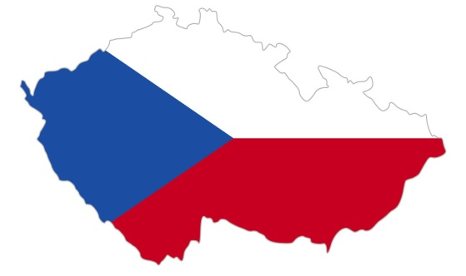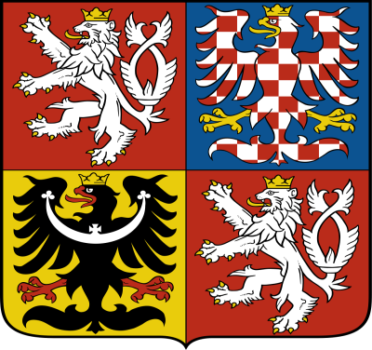
Сл.4 Знаме и грб на Република Чешка
Чешка е високоразвиена индустриска и аграрна земја. Земјоделството е интензивно и користи висок степен на механизација. Обработливото земјиште е во северниот дел на земјата, во котлините на јужна Чешка, како и во централна и јужна Моравија. Најмногу се одгледуваат: пченица, јачмен, пченка, компир, шеќерна репа, хмељ и др. Овоштарството и лозарството се развиени на јужните падини на Судетите. Развиено е и сточарството, се одгледуваат свињи, живина, говеда, овци и кози. Чешка е на второ место во Европа по производство на хмељ после Германија.
Од енергетските извори и рудни богатства Чешка е богата со камен јаглен (во регионот Моравија, во околината на Острава), железна руда, графит, уран, бакар и олово-цинкова руда. Низ Острава поминува руски нафтовод. Токму во овој регион(Острава) поради богатството со минерали е развиена црната металургија и хемиската индустрија. Главен адут на машинската индустрија е производството на автомобилите Шкода. Развиена е и текстилната и чевларската индустрија. Градот Пʼлзењ е познат по производството на пиво кое се извезува во целиот свет. Стакларската индустрија во Бохемија има долгогодишна традиција во производство на скапоцен кристал.
Сл.4 Значајни чешки производи
Во Чешка е развиен и туризмот. Најпознти туристички центри со прочуени минерални бањи се: Карлови Вари, Марјански Лазњи и др.

Словачка
Природно-географски одлики
Словачка е континентална земја. Се наоѓа на исток од Чешка. На север се граничо со Полска, на исток со Украина, на југ со Унгарија, на југозапад со Австрија и на запад со Чешка. Во овие граници зафаќа површина од 49 025км².
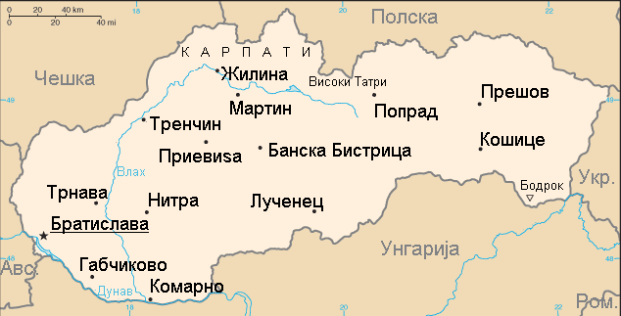
Сл.1 Географска положба на Словачка
Словачка има прилично развиена патна и железничка мрежа која е интегрирана со големите европски патишта. За нејзината сообраќајна поврзаност големо значење имаат и меѓународните аеродроми во Братислава, Кошице и Попрад. Реката Дунав овозможува пловидба внатре во државата, меѓутоа и нејзина поврзаност по воден пат со Австрија и Унгарија.

Релјефот во Словачка е претежно планински. Најпознатите планини го исполнуваат северниот дел на земјата. Тоа се Карпатите кои се поделени на Бели Карпати, Бескиди и Високи Татри со највисок врв Герлаховски Штит(2655м) и Ниски Татри. Во средишниот дел се издигнуваат Словачките Рудни Планини. Низините се наоѓаат во југозападниот дел на замјата во долината на реката Дунав.
Климата во Словачка е континентална и планинска.

Сите реки кои што течат во Словачка припаѓаат на црноморскиот слив. Реката Дунав во еден дел е граница со Унгарија и претставува главен пловен пат во земјата. Други позначајни реки се Вах, Нитра и Хрон кои се притоки на Дунав. Во близина на Братислава и реката Морава која доаѓа од чешка територија се влева во Дунав. Во Совачка има и многубројни мали глечерски езера.

Население и стопански карактеристики
Во Словачка живеат 5,4 милиони жители. Населението, главно, го сочинуваат Словаците-87%, Унгарците-10% и 3% други народи. Словаците се народ од словенската група. Официјален јазик е словачкиот, а најголем дел од населението според религијата се католици. Според државното уредување е парламентарна република. Словечка е членка на ЕУ и НАТО. Главен град е Братислава кој стар град и важно пристаниште на Дунав. Други поголеми градови се: Кошице, Прешов, Нитра и др.
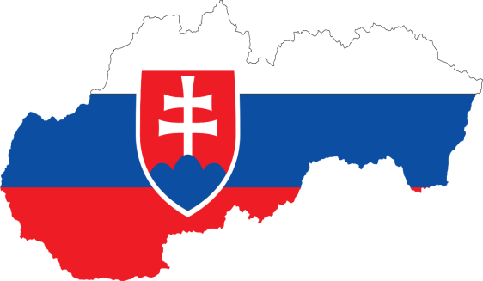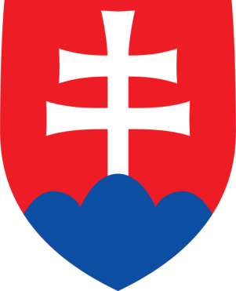
Сл.2 Знаме и грб на Словачка
Словачка е развиена индустриска и аграрна земја. Земјоделството е развиено во долината на реката Дунав. Најмногу се одгледуваат житарици и тоа пченица, јачмен, пченка, хмељ а застапени се и други култури, меѓу кои и шеќерната репка, компирот и др. Од сточарството се одгледуваат говеда, свињи и др. Шумското богатство се користи за развој на дрвната индустрија. Шумите покриваат 41% од површината на Словачка. Доминираат четинарските шуми, но има и букови и дабови шуми.
На реката Вах се изградени повеќе хидроцентрали за добивање на електрична енергија.

Во однос на рудното богатство Словачка има скромни резерви на железна руда, никел, бакар, злато и сребро.
Од индустриските гранки развиени се: металургијата, машинската, текстилната, прехрамбената, дрвната и др. Во Словачка има над 100 фабрики за шеќер.

Туризмот е развиен благодарение на скијачките, бањските и културно-историските центри, на природните убавини и на многуте замоци кои ги има во државата. Во Словачка има околу 6000 пештери и 1300 минерални извори. Најразвиени туристички подрачја за зимски туризам и планинарење има на Високите и Ниските Татри.
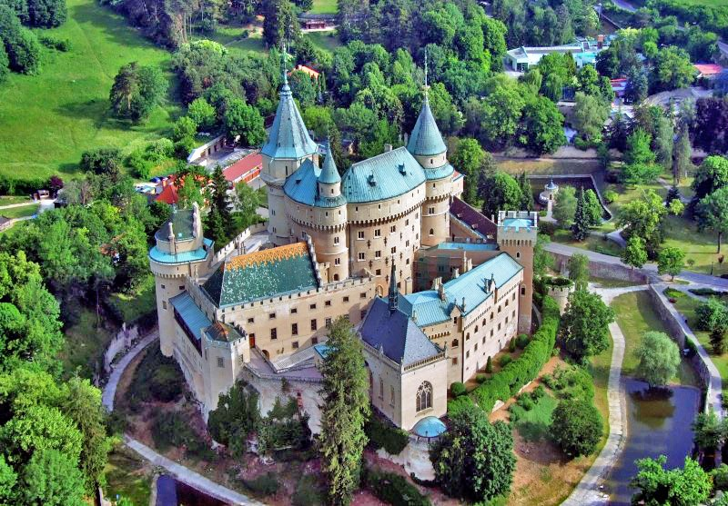
Сл.3 Бојнички замок-средновековен замок во Бојнице

